Afdeling: Plan, Byg og Miljø
Dato: 14-05-2025
Reference: AAMI/KASN
Tlf.: +4521708905
E-mail: aami@norddjurs.dk
Journalnr.: 19/18252

Kystredningstjeneste Redningsstation Anholt
Gennem Landet 102
8592 Anholt

RAPPORT FOR MILJØ- OG AFFALDSTILSYN

Miljø- og affaldstilsyn hos Kystredningstjeneste Redningsstation Anholt, Gennem Landet 102, 8592 Anholt.
Tilsynsdato: | 07.05.2025
Fra virksomheden deltog: | Bent Rasmussen
Fra Norddjurs Kommune deltog: | Kasper Nordmann og Aase Mikkelsen
Virksomhedens kontaktperson: | Bent Rasmussen
Virksomhedens CVR-nr.: | 16287180
Virksomhedens telefonnr.: | 20 97 64 64
Virksomhedens mail-adresse: | sar-te11@mil.dk; bra@sar.dk (Bent Rasmussen)
Antal ansatte i virksomheden: | 16, heraf 3 fuldtidsansatte, resterende er frivillige
Virksomhedstype: | H 51: Garageanlæg og pladser til kørende materiel, Redningsstationer

Baggrunden for miljøtilsynet
Norddjurs Kommune har foretaget et basistilsyn på virksomheden, som er en samlet gennemgang af virksomhedens miljøforhold. Formålet med tilsynet var at sikre, at virksomheden overholder miljøbeskyttelsesloven, lov om forurenet jord, regler udstedt i medfør af disse love og afgørelser truffet i medfør af disse. Tilsynet er foretaget i henhold til § 65 i miljøbeskyttelsesloven.

Opsummering af miljøtilsynet
Der er givet indskærpelse vedrørende opbevaring af kemikalier indendørs og vedr. placeringen af en indendørs olietank, se afsnit "Kemikalier" og "Tanke".

Generelt
Kystredningsstationen råder over 2 redningsbåde, hvoraf den nyeste (2 år gammel) den 07.05.2025 var til service på fastlandet. Den anden redningsbåd foretog øvelse i havnen.

Kemikalier
Virksomhedens kemikaliebeholdere og opsamlingsdunke fra vandstøvsugning af bådene opbevares på hylder/gulv uden opsamlingsbakke indendørs i hal med fald til afløb og hul i belægning ved porten, hvilket udgør risiko for forurening til jord/grundvand. Afløbet er uden olieudskiller.

Virksomhedens kemikalier opbevares på hylder uden opsamlingsbakke indendørs i hal med fald til afløb og der er konstateret hul i belægningen flere steder, hvilket udgør risiko for forurening til jord/grundvand.

Kemikalier skal opbevares indendørs på spildbakke, der kan indeholde volumenet af største beholder. Anden opbevaring kunne være på tæt betongulv med opkant omkring oplagsplads eller på stabil rist over tæt opsamlingsgrav i gulvet.

Norddjurs Kommune henviser til: Forskrift om opbevaring af olie og kemikalier_marts 2019.pdf

Fyringsanlæg og olietanke

Virskomheden har en 2500 L nedgravet dieseltank, som er dobbeltvægget, typegodkendt fra 2007.

Virksomheden har en 1200 L overjordisk tank, indendørs, som ikke er registreret i BBR, jf. Miljøbeskyttelsesloven. Der kunne ikke konstateres mærkeplade.
Tanken er placeret ved porten, hvor der er riste og belægningen er flere steder krakeleret, herunder bygningens samling mellem væg/gulv, hvilket giver mulighed for forurening til jord/grundvand ved læk. Der er afløb i hallen uden olieudskiller. Virksomheden skal anmelde oplysninger om tanken via Byg og Miljø, jf. Byg og Miljø inden 28.05.2025.

Virksomheden skal ansøge i Byg og Miljø om godkendelse ved etablering af ny tank (senere på året).

Ved opsætning/nedgravning af en erstatningstank skal kravene i Olietankbekendtgørelsen af 1257 af 27/11/2019 følges.

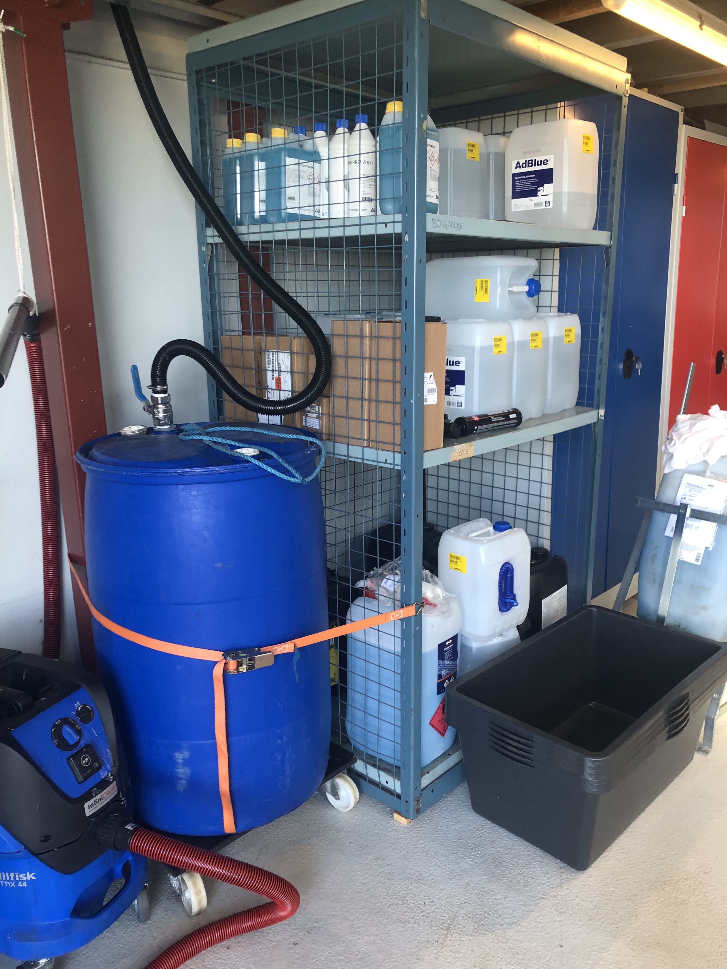

Spildevand
For at kunne svare på, om der skal være vaskeplads udendørs, har kommunen behov for yderlige oplysninger:
- Hvordan vaskes både/biler – med højtryksrenser eller blød stråle?
- Hvor ofte vaskes der både/biler?
- Hvor meget vand bruges?
Hvilke vaskemidler anvendes (datablade iht. stofindhold, er de svanemærkede m.m.) og mængden heraf?

Jordforurening
Der blev ved tilsynet ikke visuelt set noget, der kunne være tegn på en jordforurening.

Egenkontrol
Virksomheden har ingen egenkontrolvilkår.

Opfølgning på tidligere meddelte henstillinger, påbud eller indskærpelser
Der er fulgt op på en indskærpelse fra 2.12.2019: Opbevaring & Håndtering af kemikalier
Der er en nedgravet dieseltank, som kommunen manglede oplysninger på i BBR, jf. Miljøbeskyttelsesloven. Der er 07.05.2025 fremvist kopi af tankattest (tanknr. 10544), som viser at tanken (dobbeltvægget) er typegodkendt fra 2007 og dermed lovlig. BBR opdateres med tankoplysninger.

Øvrigt
Kystredningsstationen råder i specialrum over førstehjælpsudstyr, bl.a. 12 stk. 2,5 L luftflasker med 200 bar ilt og andet førstehjælpsudstyr.

Håndhævelser
Norddjurs Kommune har som tilsynsmyndighed pligt til at foranledige et ulovligt forhold til ophør jævnfør miljøbeskyttelseslovens § 69, stk. 1.

Indskærpelse
Ved meddelelse af en indskærpelse er der ikke tale om at fastlægge nye vilkår eller grænser (ny retstilstand), men om at indskærpe allerede gældende bestemmelser. Baggrunden for at meddele en indskærpelse er overtrædelse af miljøbeskyttelsesloven eller bestemmelser eller vilkår, fastsat i medfør af loven.
Da en indskærpelse ikke kan indeholde nye bestemmelser, kan den ikke påklages til anden myndighed. Det er dog muligt at anlægge et civilt sagsanlæg. Eventuelt sagsanlæg skal i henhold til miljøbeskyttelseslovens § 101, stk. 1 være anlagt inden 6 måneder efter, at afgørelsen er modtaget.

Offentliggørelse af miljøtilsynsrapport
Alle miljøtilsynsrapporter skal i henhold til reglerne for miljøtilsyn offentliggøres. Dette sker på websiden for Digital MiljøAdministration https://dma.mst.dk/. Inden miljøtilsynsrapporten offentliggøres, skal du have mulighed for at kommentere rapporten. Kommentarerne skal indsendes skriftligt til Norddjurs Kommune enten til adressen Norddjurs Kommune, Virksomhedsgruppen, Torvet 3, 8500 Grenaa eller på mail til aami@norddjurs.dk. Kommentarerne til rapporten skal være modtaget i Norddjurs Kommune inden den 28.05.2025 inden for rådhusets åbningstid. Hvis vi ikke modtager nogle kommentarer fra dig inden denne dato, vil Norddjurs Kommune umiddelbart herefter offentliggøre rapporten uden ændringer.

Det skal oplyses, at enhver har ret til at søge aktindsigt i sagens øvrige oplysninger, dog med de begrænsninger som offentlighedsloven, forvaltningsloven og miljøoplysningsloven sætter.

Affaldstilsyn
Sortering af erhvervsaffald
Virksomheden har en størrelse, som gør, at Norddjurs Kommune vurderer, at det er bagatelagtige mængder affald, der genereres. Der er ikke indberettet oplysninger til Miljøstyrelsens affaldsdatasystem (ADS).
Virksomheden foretager sortering af erhvervsaffald i affaldsfraktioner som tovværk, maling, glas/metal, som de selv afleverer på den nærliggende genbrugsstation, hvilket medvirker til forøgede genanvendelsesmuligheder af affaldet.

Sortering af husholdningslignende affald
Virksomheden har indført udsortering af husholdningslignende affald på samme vis som husholdninger på Anholt, som er en ø med mindre end 200 indbyggere. Der sorteres i pap/papir og madaffald sammen med restaffald.

Brugerbetaling
Virksomheden er omfattet af Miljøministeriets bekendtgørelse nr. 1519 af 29. juni 2021 om brugerbetaling for godkendelse og tilsyn efter lov om miljøbeskyttelse samt bekendtgørelse nr. 1221 af 22. november 2024 om affaldstilsyn.

Det udførte tilsyn med virksomheden belyst i denne rapport var et kombineret miljøtilsyn og affaldstilsyn. De nye regler om affaldstilsyn betyder, at der skal udarbejdes og fremsendes to særskilte opkrævninger for henholdsvis miljøtilsynet og affaldstilsynet, selvom det er udført samtidigt. De 2 fakturaer fremsendes efter 1. november.
Timesatsen for miljøtilsyn er 487,25 kr. for 2025.
Timesatsen for affaldstilsyn er 708,35 kr. for 2025.

Med venlig hilsen

Aase Mikkelsen
Miljøsagsbehandler

Bekendtgørelse af lov om miljøbeskyttelse, lovbekendtgørelse nr. 1093 af 11. oktober 2024
Bekendtgørelse om miljøtilsyn, bekendtgørelse nr. 1536 af 9. december 2019
Bekendtgørelse af lov om offentlighed i forvaltningen, lovbekendtgørelse nr. 134 af 24. februar 2020
Bekendtgørelse af forvaltningsloven, lovbekendtgørelse nr. 433 af 22. april 2014
Bekendtgørelse af lov om aktindsigt i miljøoplysninger, lovbekendtgørelse nr. 980 af 16. august 2017

